Gleitschiene TS 5000 / 3000, weiß RAL 9016

GEZE

Eigenschaften

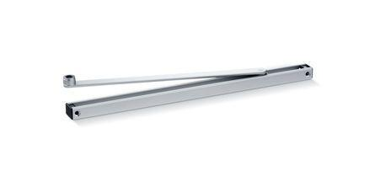

GTIN:

4106030156956

HAN:

015695

Farbton

weiß

Breite (mm)

30,50

Höhe (mm)

20,50

Länge (mm)

448,50

Ausführung Arm

Gleitschiene

Ausführung Tür

Einflügelige Drehflügeltüren

Feststellung Türschließer

mit Feststellung, ausschaltbar, einstellbar, ohne Feststellung

RAL-Nummer

9016

Gewicht (kg)

0,71

Farbe (Herstellerbezeichnung)

weiß (RAL 9016)

Öffnungsbegrenzung

nachrüstbar